Draadloze ontvanger voor ruimte thermostaat

Product introductie

De thermostaat uit de SS302RF-serie gebruikt de meest geavanceerde chip ter wereld. met de zeer nauwkeurige interne NTC-sensor van de thermostaat om de temperatuur te detecteren en te vergelijken. De verwarmingsapparatuur wordt automatisch in-/uitgeschakeld om de gewenste kamertemperatuur binnenshuis te behouden. De optionele Bezet/Onbezet-functie bespaart energie.

\\
Belangrijke kenmerken

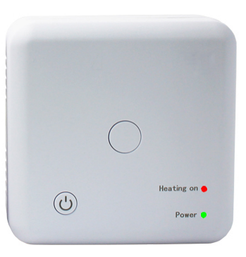
Ontvanger voor ruimte thermostaat
Aantrekkelijke moderne styling
Bevestiging aan een oppervlak.
CE, ROHS goedgekeurd
RF-frequentie: 433 Mhz of 868 Mhz

Technische Data

Power Supply - AC 95~240V,50/60Hz | Backlight - White
Receiver relay contact - Max 16A | Sensor - NTC 10K (Optional)
Ambient - 0~50℃ | Accuracy - ± 0.5℃
Protection Class - IP30 | Housing - ABS fire retardant plastic

Thermostaat aan ontvanger koppelen

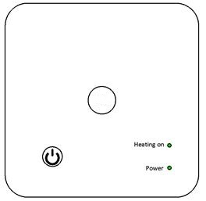

Koppel toets

Verwarming aan indicatie
( LED 1 )
Aan/Uit toets

Stroomtoevoer indicatie
( LED 2 )

- Druk op de koppel toets totdat de verwarming indicatie led ( LED 1 ) lampje gaat knipperen.
- Zet de thermostaat uit en druk lang op de set toets totdat het scherm oplicht. Druk nu op de PRG toets en dan nog een keer 8 maal snel op de PRG toets. Nu drukt u op de set toets en dan wachten.
- Wacht totdat de verwarming indicatie led ( LED 1 ) stopt met knipperen en het koppelen is klaar.

Installatie wifi ontvanger
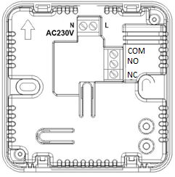
Op de foto hiernaast ziet u 5 aansluitpunten. Op aansluitpunt N komt de Nul van de voeding en van uw verwarming.
Op aansluitpunt L komt de fase van uw voeding. Hier van uit moet er een brug gemaakt worden naar aansluitpunt COM.
Op aansluitpunt NO komt de fase van uw verwarming.
De aarde draad word rechtstreeks doorverbonden met de aarde van de voeding.

Montage wifi ontvanger
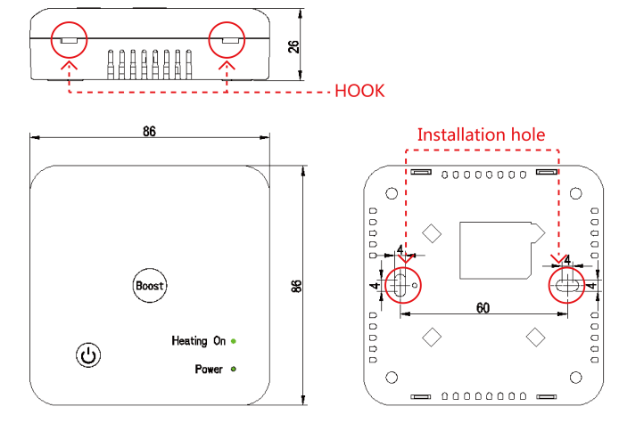

Benodigdheden voor verbinding:
Er is een Android smartphone of iPhone nodig om Wi-Fi in te stellen op de thermostaat. Hiernaast is er een router nodig met een 2.4GHz Wi-Fi netwerk. 5GHz wordt niet ondersteund.
Stap 1 Download de Quality Heating APP
can de QR-code die hiernaast is weergegeven om de app direct te downloaden of zoek in de Google Play store of App store (iPhone) naar: Quality Heating. Druk hierna op downloaden. De app wordt nu geïnstalleerd.

Stap 2 Registreer een account of log in
- Na de installatie log in of registreer een nieuw account (Fig 2-1）
- Lees de Privacy Policy en druk op ‘Akkoord’ om naar de volgende staat te gaan (Fig 2-2)
- Registreer uw account door middel van een e-mail of telefoonnummer en druk op ‘Verificatiecode ophalen’ (Fig 2-3)
- U ontvangt nu een verificatiecode via e-mail of sms, voer deze in (Fig 2-4)
- Maak nu een wachtwoord aan (6 tot 20 tekens) (Fig 2-5)
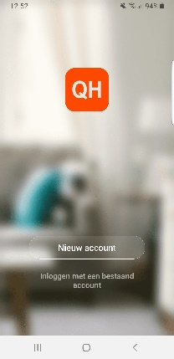
- 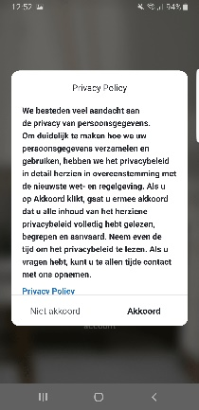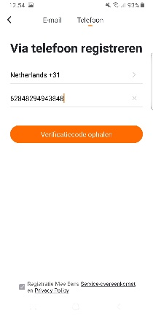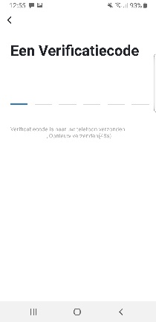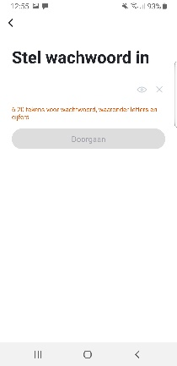
Fig 2-1 Fig 2-2 Fig 2-3 Fig 2-4 Fig 2-5

Stap 3 Creëer een huis
- Ga naar profile (rechtsonder) en ga naar Home-beheer (Fig 3-1)
- Ga je huis een naam door te klikken op Home-naam (Fig 3-2)
- Stel je locatie in door te klikken op familielocatie en dan bevestigen (Hoeft niet precies uw adres te zijn, zie Fig 3-3)
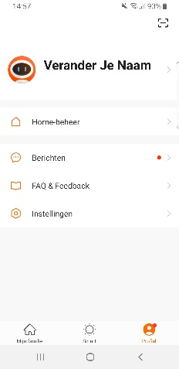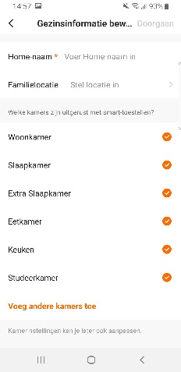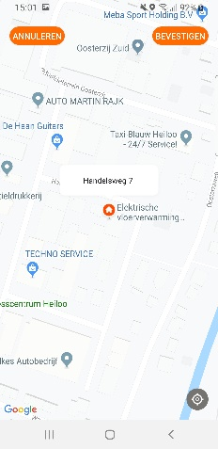
Fig 3-1 Fig 3-2 Fig 3-3

Stap 4 Verbind uw ontvanger met Wi-Fi
Druk de "Aan/uit-knop" en de "Code-koppelingsknop" samen in en houd deze vijf (5) seconden ingedrukt. De voedingsindicator (LED 2) zal groen zijn en knipperen.
Dan op de app kunt u op de hoofdpagina rechts boven op het + knopje drukken om uw thermostaat toe te voegen. ( Fig 4-1 )
Op de app moet u zoeken naar klein huishoudelijk en dan op thermostaat klikken. (Fig 4-2)
Nu moet u uw eigen wifi selecteren en uw wachtwoord hiervan invullen. De app gaat dan automatisch verbinding maken. (Fig 4-3) Dit zal ongeveer 5 tot 90 seconden kunnen duren. (Fig 4-4)
Mocht dit niet lukken probeer het dan opnieuw.

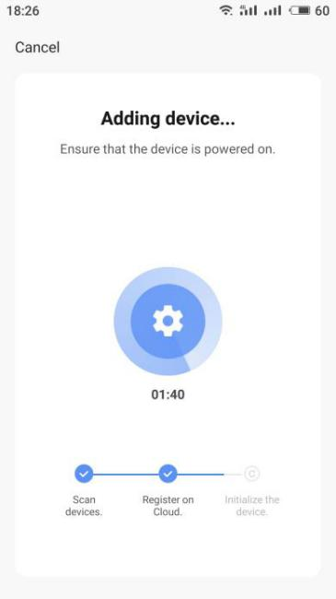
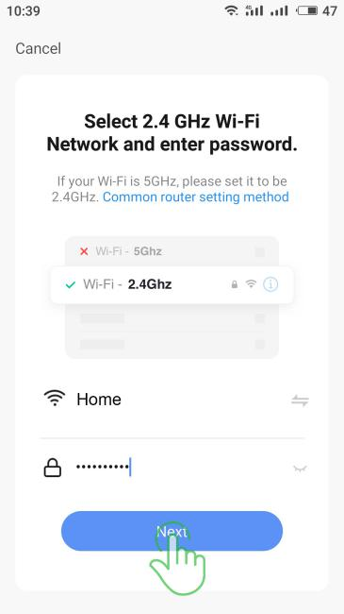
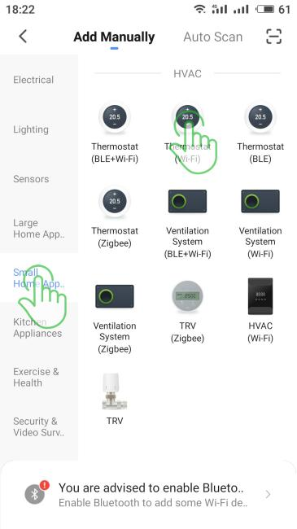
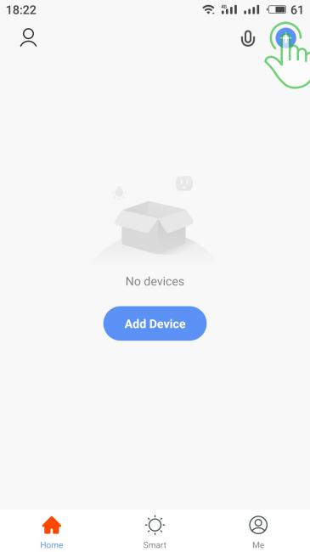

Fig 4-1 Fig 4-2 Fig 4-3 Fig 4-4

Als de verbinding gelukt is kunt u nu gemakkelijk via de mobiele app de thermostaat gaan programmeren. Wij adviseren om dit via de app te doen.

